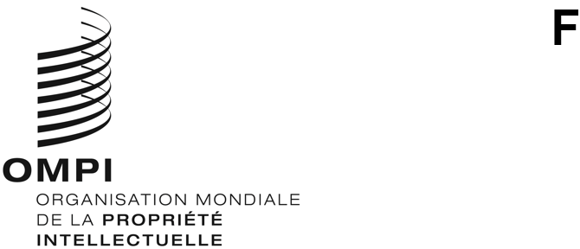
WIPO/GRTKF/IC/42/ INF/3
ORIGINAL : anglais
DATE : 8 février 2022

Comité intergouvernemental de la propriété intellectuelle relative aux ressources génétiques, aux savoirs traditionnels et au folklore
Quarante-deuxième session
Genève, 28 février – 4 mars 2022
PROJET DE PROGRAMME POUR LA QUARANTE-deuxième Session
Document établi par le Secrétariat
- Le Comité intergouvernemental de la propriété intellectuelle relative aux ressources génétiques, aux savoirs traditionnels et au folklore (ci-après dénommé “comité”) ayant demandé qu’un programme de travail soit diffusé, le présent document contient un projet de programme de travail proposé pour la quarante-deuxième session du comité. Le projet de programme n’est présenté qu’à titre indicatif : l’organisation effective du travail du comité sera décidée par le président et par les membres conformément au règlement intérieur.

Dimanche 27 février 2022  À partir de 13 h 00 |  | Forum consultatif autochtone  Participants : représentants d’organisations qui représentent des peuples autochtones et des communautés locales. Ni une séance formelle du comité ni une réunion officielle de l’OMPI, mais approuvé par le comité et organisé par le Secrétariat.
Lundi 28 février 2022  10 h 00 – 13 h 00 | Point 1 : Ouverture de la session  Point 2 : Élection du bureau  Point 3 : Adoption de l’ordre du jour  WIPO/GRTKF/IC/42/1 Prov.2  WIPO/GRTKF/IC/42/INF/2  WIPO/GRTKF/IC/42/INF/3  Point 4 : Adoption du rapport de la quarante et unième session  WIPO/GRTKF/IC/41/4 Prov.2  Point 5 : Accréditation de certaines organisations  WIPO/GRTKF/IC/42/2  Point 6 : Participation des communautés autochtones et locales  Fonds de contributions volontaires  WIPO/GRTKF/IC/42/3  WIPO/GRTKF/IC/42/INF/4  Table ronde d’experts des communautés autochtones et locales  Bien qu’il ne s’agisse pas d’une partie formelle de la session du comité, il en sera rendu compte dans le rapport de la session  WIPO/GRTKF/IC/42/INF/5  Point 7 : Ressources génétiques  WIPO/GRTKF/IC/42/4  WIPO/GRTKF/IC/42/5  WIPO/GRTKF/IC/42/6  WIPO/GRTKF/IC/42/7  WIPO/GRTKF/IC/42/8  WIPO/GRTKF/IC/42/9  WIPO/GRTKF/IC/42/10  WIPO/GRTKF/IC/42/11  WIPO/GRTKF/IC/42/12  WIPO/GRTKF/IC/42/INF/7  WIPO/GRTKF/IC/42/INF/8  WIPO/GRTKF/IC/42/INF/9  WIPO/GRTKF/IC/42/INF/10
15 h 00 – 18 h 00 | Point 7 : Ressources génétiques (suite)

Mardi 1er mars 2022  10 h 00 – 13 h 00  15 h 00 – 18 h 00 | Point 7 : Ressources génétiques (suite)  Point 7 : Ressources génétiques (suite)

Mercredi 2 mars 2022  10 h 00 – 13 h 00  15 h 00 – 18 h 00 | Point 7 : Ressources génétiques (suite)  Point 7 : Ressources génétiques (suite)
Jeudi 3 mars 2022  10 h 00 – 13 h 00  15 h 00 – 18 h 00 | Point 7 : Ressources génétiques (suite)  Point 7 : Ressources génétiques (suite)
Vendredi 4 mars 2022  10 h 00 – 13 h 00  15 h 00 – 18 h 00 | Point 7 : Ressources génétiques (suite)  Point 8 : Création d’un ou plusieurs groupes spéciaux d’experts  Point 9 : Questions diverses  Point 10 : Clôture de la session
[Fin du document]

